
Demonstrationsforsøg 1 – CO₂ i vand

Formål
Forsøget demonstrerer visuelt, at carbondioxid langsomt opløses i vand.

Materialer
250 mL måleglas
250 mL konisk kolbe
Gummiprop til konisk kolbe med glasrør og slange
Parafilm
Magnetomrører og magnet
Vand
Rødkålsindikator
CaCO₃
2 M HCl

Sikkerhed
2 M HCl
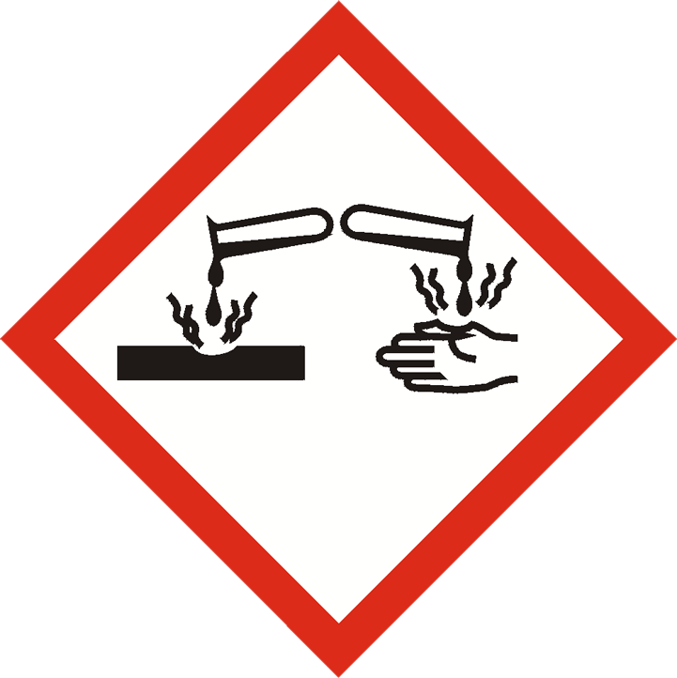
H-sætninger:
H290: Kan ætse metaller.

P-sætninger:
P234: Opbevares kun i originalemballagen.
2 M saltsyre er ætsende. Skyl med vand, hvis du får det på kroppen.
CaCO₃ er ikke mærkningspligtig.

Fremgangsmåde
- Fyld måleglasset 1/3 med postevand og rødkålsindikator.
- Hæld lidt calciumcarbonat i den koniske kolbe og tilsæt saltsyre, så det dækker.
- Put en magnet i, sæt gummiprop med glasrør og slange i.
- Stil den koniske kolbe på magnetomrøreren.
Her burde det boble godt med carbondioxid.
- Før gummislangen fra den koniske kolbe over i måleglasset, så den er tæt på vandoverfladen, og fyld måleglasset op med carbondioxid.
Så længe det bobler i den koniske kolbe, produceres der carbondioxid, og måleglasset fyldes hurtigt, selvom du ikke kan se det.
- Luk måleglasset med parafilm og lad det stå.
- I slutningen af lektionen kan I kigge på farven af rødkålsindikatoren, der gerne skulle ligne resultatet i figur 1.
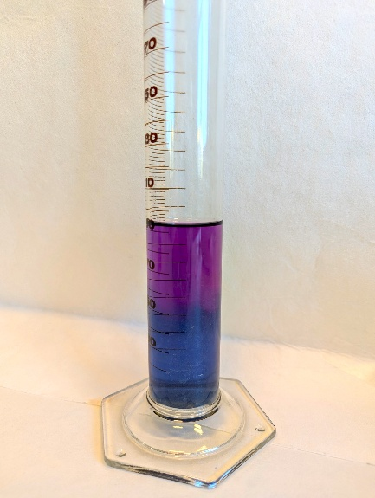
Figur 1: Resultatet viser, at carbondioxid ændrer farven af rødkålsindikatoren, da væsken bliver mere sur.

Oprydning og bortskaffelse
Når forsøget er færdigt, kan måleglassets og den koniske kolbes indhold tømmes i vasken.

Kilde: Kiros.dk

